HABILIDAD VERBAL
Adopción de hijos por parejas homosexuales
Ensayo

Irvin Abisai Vargas Valle
12/03/2016

Este tema es muy difícil de explicar hay muchas personas que están encontrar y otras a favor, en mi opinión en lo general lo veo bien por un lado ellos o ellas podrán darle la vida que se merecen estos niños que se llegan a adoptar que dejan a su suerte los heterosexuales si la sociedad no quiere que los homosexuales adopten pues que los heterosexuales no los tengan.
De otro punto de vista los niños pueden crecer con las mismas ideologías que sus papas o sus mamas que así se les podría mencionar a las mujeres o hombre que se hacen pasar por sus padres, o pueden tener problemas con la sociedad que es la discriminación, el bullying etc…
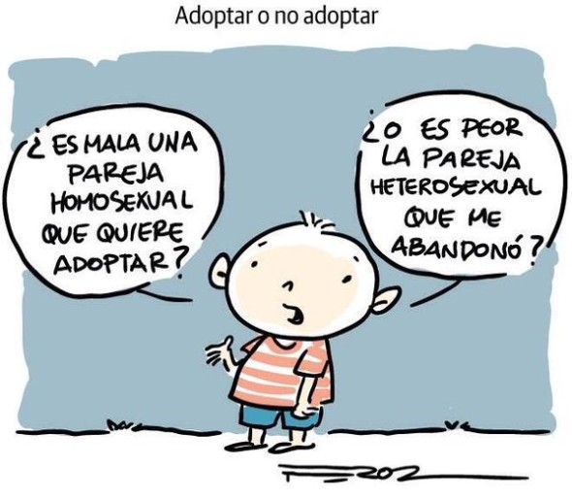

Esto queda en un debate sin solución porque nunca se podrá llegar a tener a homosexuales como heterosexuales felices y ajusto a los dos porque unos quieren una cosa y otra otra sin pensar lo que pueden ayusar o perjudicar a tomar cualquiera de las dos decisiones.
“ADOPTAR O NO ADOPTAR”

